Realisatie Balloon Game

Introductie
In de Balloon Game moet de gebruiker zo snel mogelijk rekensommen oplossen om de ballon hoog te houden. Neem je te lang de tijd dan zakt de luchtballon langzaam naar de grond. Bij het spelen van dit game leert de speler snel rekensommen antwoorden en spelen onder stress. De game is bedoeld om kinderen op een leuke manier te laten oefenen binnen de reken categorie. De game is simpel, overzichtelijk en makkelijk te gebruiken, zodat kinderen zonder uitleg kunnen beginnen met spelen.

Source Code
Voor mijn minigame heb ik één HTML-pagina gemaakt die alles bevat wat nodig is om het spel te laten werken. De code regelt hoe de ballon beweegt en hoe het spel reageert op de antwoorden van de speler.
In de code heb ik eerst alle belangrijke onderdelen van het spel opgehaald, zoals de ballon, het startscherm, het antwoordvak en de finishlijn. Deze onderdelen worden gebruikt om het spel op te bouwen en te laten werken op het scherm.
Daarna heb ik functies gemaakt die het spel regelen. Er is een functie om het spel te starten, een functie om nieuwe rekenvragen te maken en een functie om te kijken of het antwoord van de speler goed is. Als een speler het juiste antwoord geeft, gaat de ballon omhoog. Als het fout is, gaat de ballon omlaag. Ook houdt de code bij hoeveel goede antwoorden achter elkaar zijn, zodat de speler extra beloond kan worden.
Verder is er een stukje code dat steeds controleert of de ballon te hoog of te laag is. Als de ballon de bovenkant bereikt, wint de speler. Als de ballon te laag komt, verliest de speler. De code stopt het spel op het juiste moment en zorgt ervoor dat je opnieuw kunt spelen als het spel voorbij is.
Alles wat nodig is voor de minigame, zoals vragen, beweging van de ballon en spelregels, staat in deze ene HTML-pagina. Zo blijft het overzichtelijk en kun je het spel later makkelijk aanpassen of uitbreiden.

UX-design
Bij het maken van mijn minigame heb ik goed nagedacht over hoe kinderen van 10 tot 12 jaar het spel gebruiken. Het doel van UX (gebruikerservaring) is dat het spel makkelijk en leuk is om te spelen.
Ik heb ervoor gezorgd dat de pagina overzichtelijk is: de ballon, de knoppen en het antwoord vak staan duidelijk in beeld, zodat kinderen meteen weten wat ze moeten doen. Het startscherm en het einde van het spel zijn eenvoudig en duidelijk zichtbaar, zodat kinderen weten wanneer ze kunnen beginnen of opnieuw kunnen proberen.
Verder is het spel zo gemaakt dat kinderen direct feedback krijgen. Als ze een goed antwoord geven, gaat de ballon omhoog en weten ze dat ze vooruitgaan. Als het fout is, gaat de ballon omlaag. Zo begrijpen ze meteen wat er gebeurt en leren ze terwijl ze spelen.
Kortom, het UX-design zorgt ervoor dat het spel duidelijk, begrijpelijk en leuk is voor de doelgroep, zonder dat er extra uitleg nodig is.

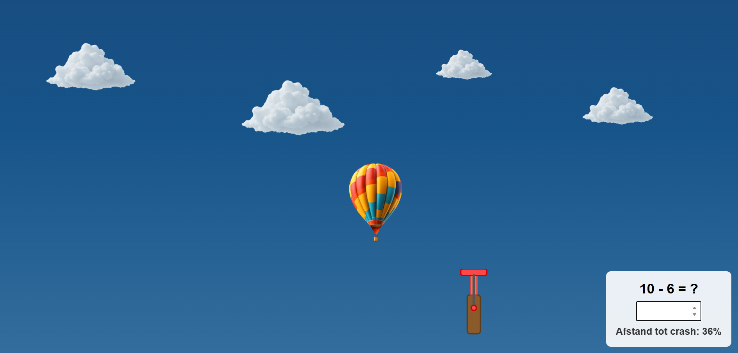

Game Logic

De game logic bepaalt hoe de minigame werkt en reageert op de acties van de speler. In de code begint het spel zodra de speler op start drukt. De code haalt het startscherm weg, zet de ballon op de startplek en zet een timer aan die ervoor zorgt dat het spel blijft werken. De belangrijkste variabele in de game is topPos. Deze bepaalt hoe hoog of laag de ballon staat op het scherm. Tijdens de game wordt deze waarde constant aangepast, waardoor de ballon omhoog of omlaag beweegt. Bijvoorbeeld bij afbeelding 2 zorgt het stukje code dat de ballon een stuk omhooggaat, maar houdt hem tegen als hij te hoog komt.

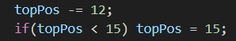 (Afbeelding 2)

Elke paar milliseconden draait de gameLoop. Deze functie zorgt ervoor dat de ballon langzaam naar beneden zakt door topPos telkens een beetje te verhogen. Hierdoor moet de speler actief blijven antwoorden, anders raakt de ballon de onderkant van het scherm. Daarnaast controleert het spel steeds of de speler gewonnen of verloren heeft. Als topPos te hoog komt, is het spel gewonnen. Als de ballon te laag zakt, verliest de speler.
Wanneer de speler een antwoord invult en op Enter drukt, komt de bezoeker in de functie submitAnswer. Hier wordt gecontroleerd of het antwoord klopt. Bij een goed antwoord gaat de ballon omhoog door topPos te verlagen, en bij een fout antwoord gaat de ballon juist omlaag. Ook houdt de code bij hoeveel goeie antwoorden je achter elkaar hebt via de variabele streak. Als de speler vijf goede antwoorden achter elkaar heeft, wordt de ballon meteen naar boven verplaatst zodat de speler direct wint.
De functie checkGameState wordt voortdurend gebruikt om te kijken of de ballon te ver omhoog of omlaag is gegaan. Als dat gebeurt, stopt de game, wordt het win- of verlies-scherm getoond en wordt het interval uitgezet. Hierdoor blijft het spel stabiel en reageert het snel op de acties van de speler. Dankzij deze game logic voelt de minigame actief, uitdagend en duidelijk voor de gebruiker.

